MODELOS DE REFERÊNCIAS PARA CONFECÇÃO DE UNIFORMES

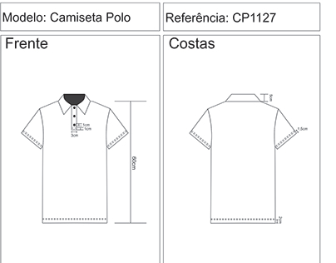
Frente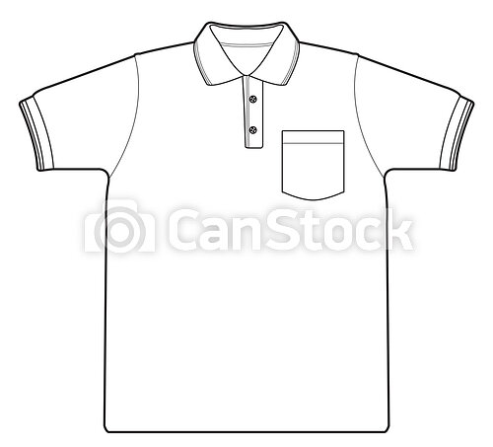 Modelo item 04

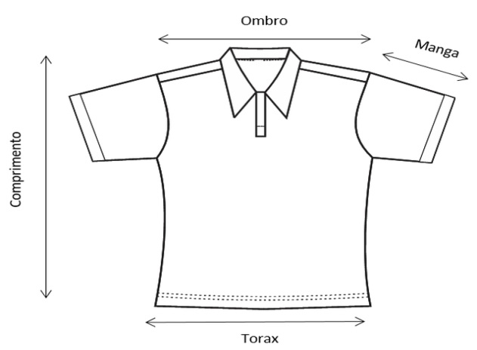

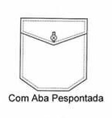

Modelo de referência, incluir bolso – item 01

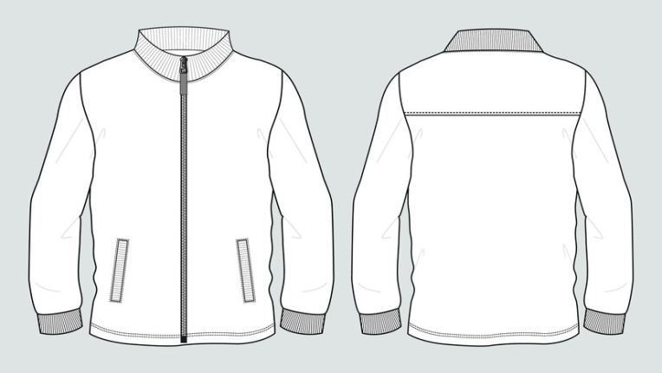 Modelo de referência itens 02 e 03

